1. 開始 -> 控制台 -> 新增移除程式

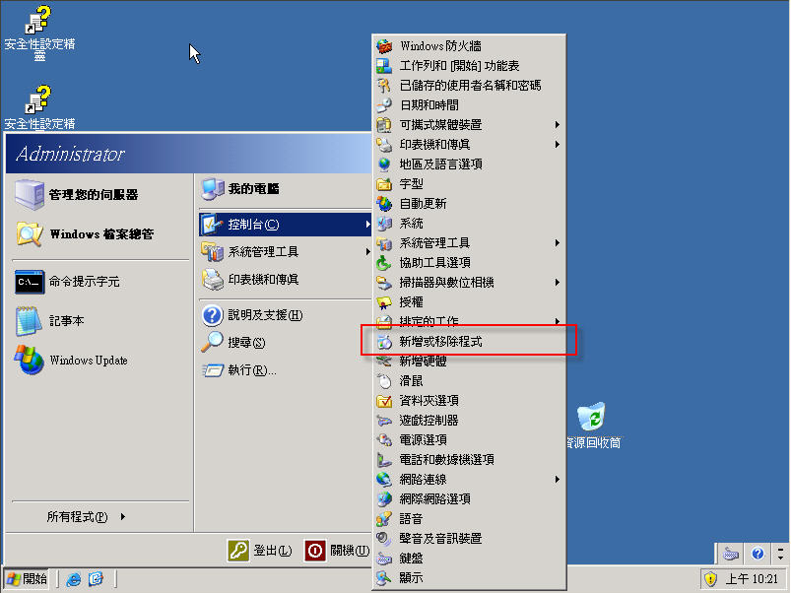

1. 新增/移除 Windows 元件

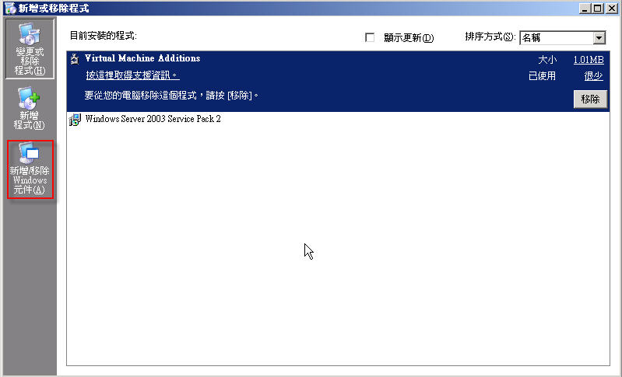

1. 滑鼠雙擊Application Server，或是點選 Application Server -> 詳細資料

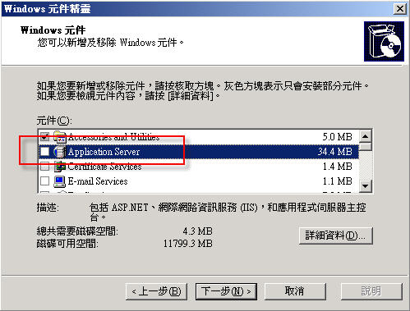

1. 勾選網際網路資訊服務(IIS)，雙擊或點選詳細資料還可做更進一步的設定

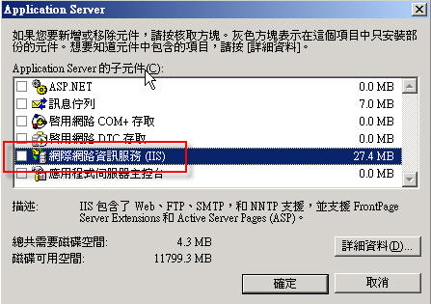

1. 依據指示插入 Windows Server 2003 安裝光碟進行安裝

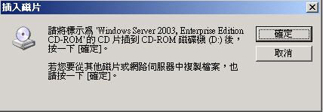

1. 開始 -> 系統管理工具 -> 網際網路資訊服務(IIS)管理員

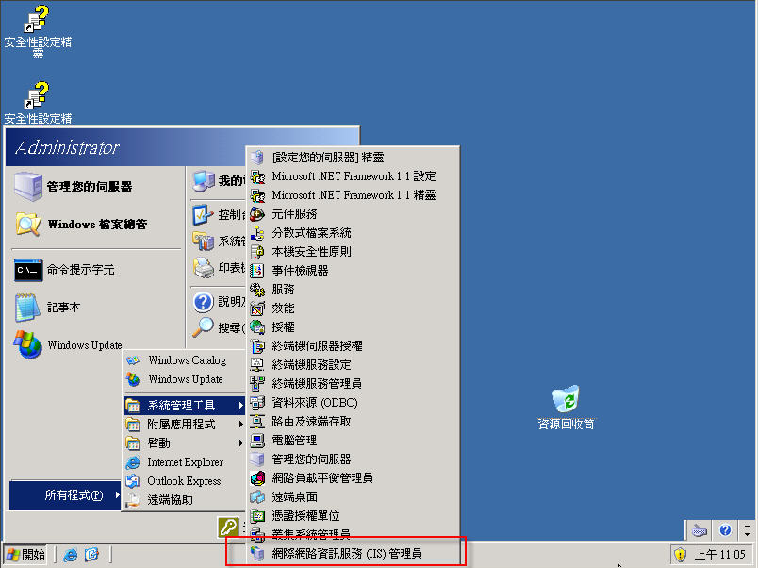

1. 或是 開始 -> 執行 -> inetmgr

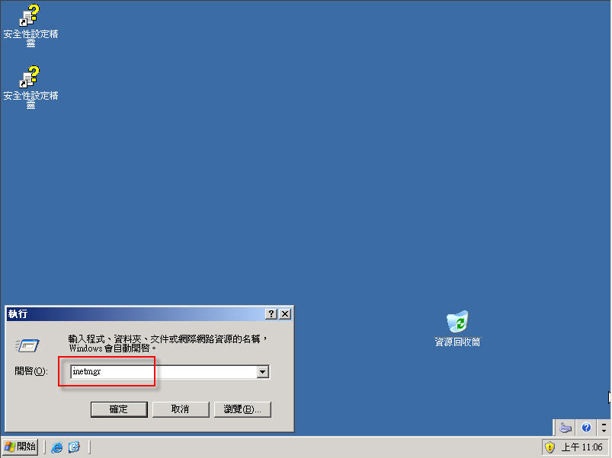

1. 網站 -> 預設的網站

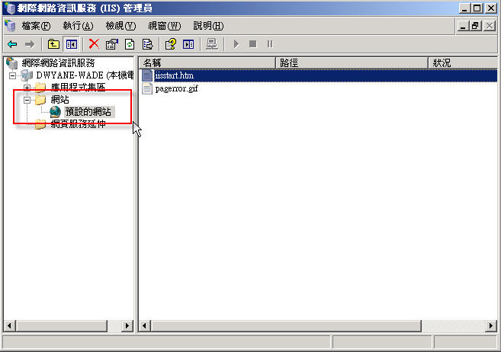

1. 瀏覽 iisstart.htm

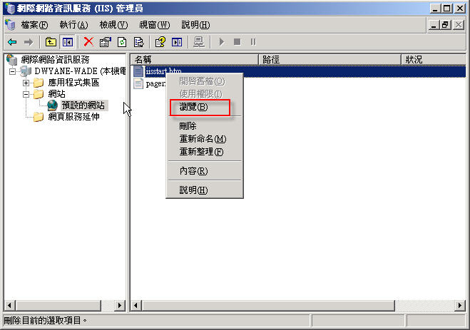

1. 成功瀏覽頁面，完成網站建置

